ДНЕВНИК О ЖИЗНИ КОЛЛЕКТИВА
«Хором поёшь-веселей живёшь»
Фото № 1 «День Учителя»
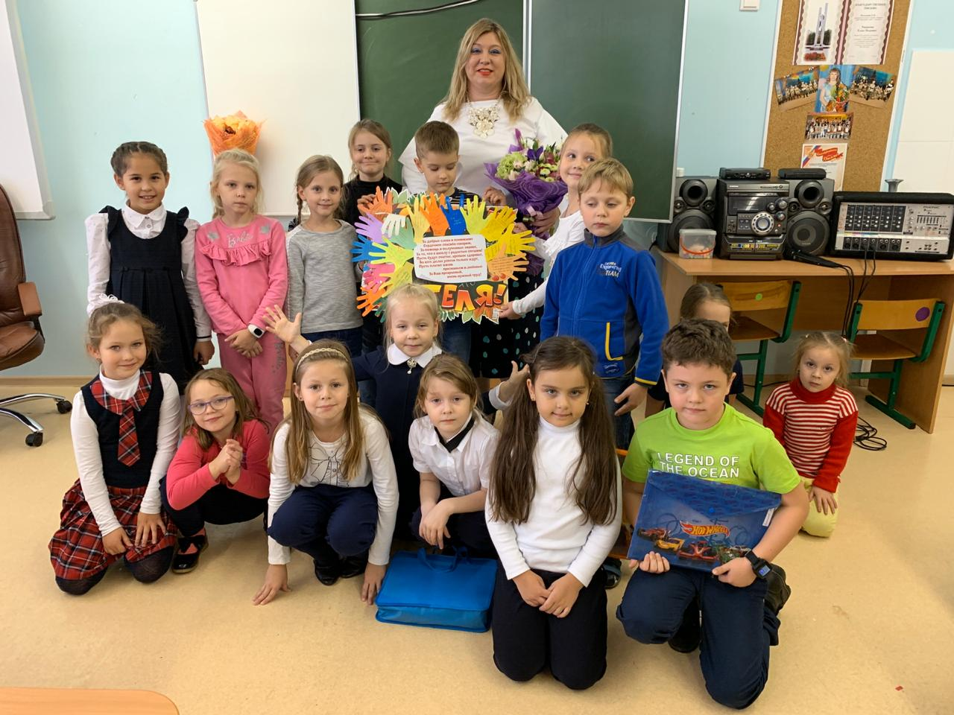
Я не могу выделить наиболее запоминающееся событие. Каждое занятие, каждый концерт – это что-то новое для меня. Что-то красочное и интересное. На первом фото мы поздравляли Елену Петровну с «Днём Учителя». Каждый из нас обводил свою ладошку и писал пожелание. Мама Варвары Кожевниковой, к сожалению, она от нас ушла, скрепляла и оформляла наши пожелания. Мама Киры Ботиной составляла букет. Затем все вместе поздравляли Елену Петровну.
Фото № 2. Первое наше вступление.
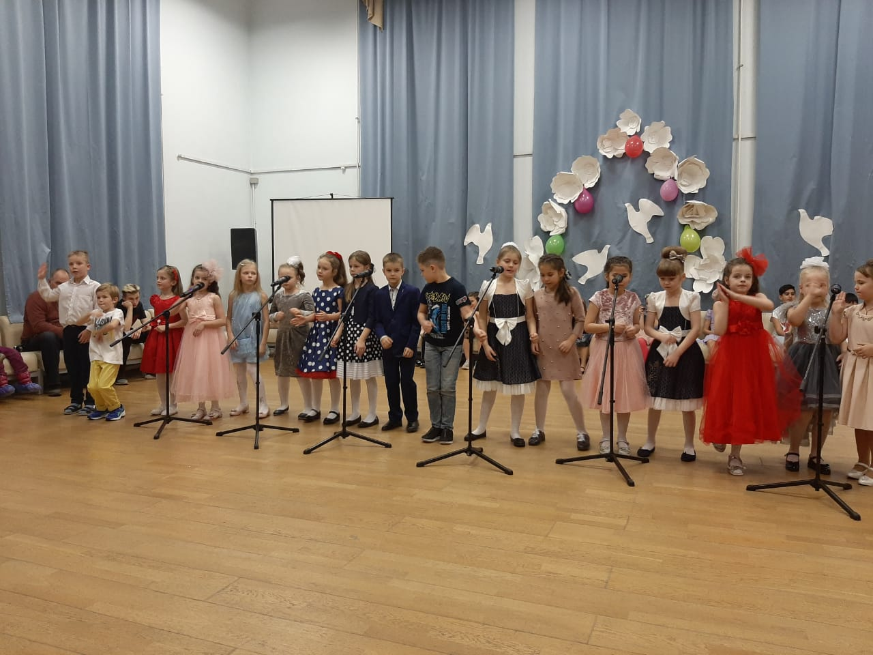
Мне нравится петь. Когда стою на сцене вместе с коллективом – это не так страшно. Вместе мы сила.
А ещё наш педагог устраивает, не только концерты где мы поём все вместе, но и отдельные конкурсы, где мы можем проявить себя. Я первый раз сама пела на сцене, это было очень волнительно. Я вцепилась в микрофон и забыла все движения , которые мы учили с мамой. Это был мой первый опыт. Главное не победа, а участие.
Фото № 3 «В гостях у сказки 2020»
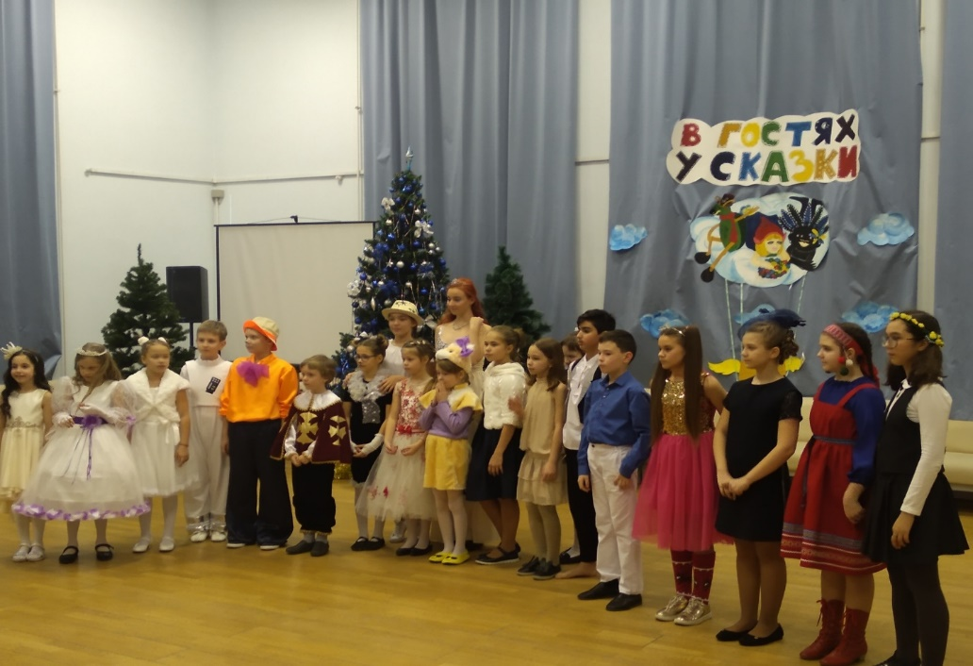
В этом конкурсе дети пели песни из советских мультфильмов, сказок и фильмов. Готовили костюмы. Конкурс проходил между учащимися ансамбля «Конфетти» разных лет обучения.
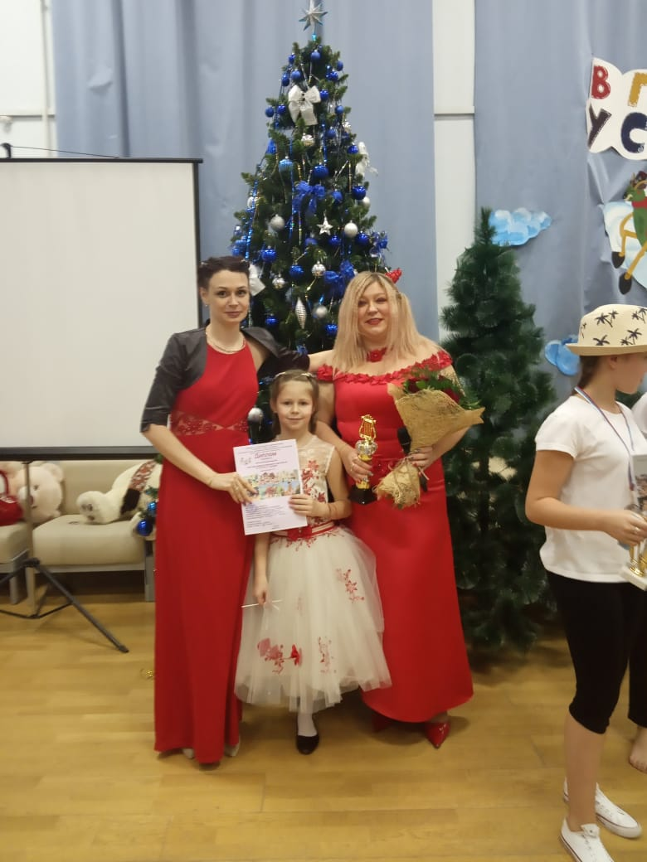
Фото № 4 Елена Петровна, мамочка и я после награждения в конкусе
«В гостях у сказки»

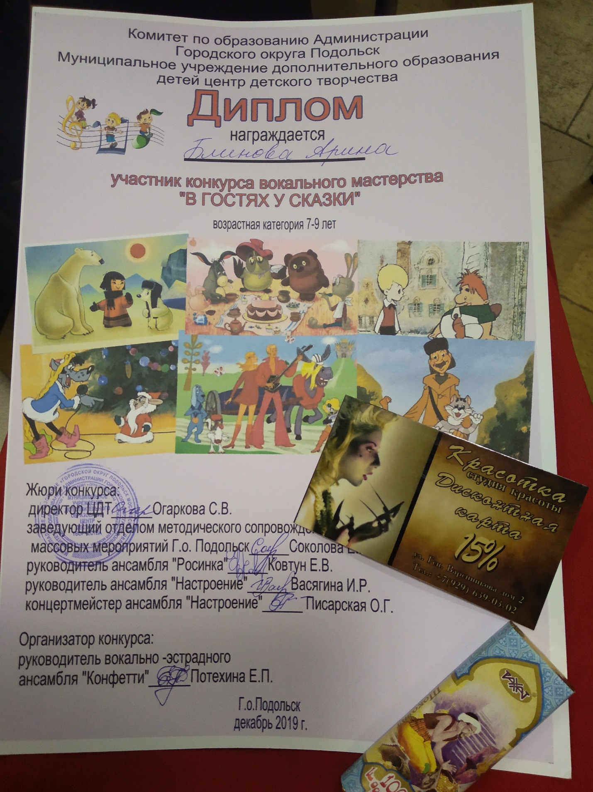
Фото № 5. «Мои награждения»

Фото № 6. «Наши костюмы»
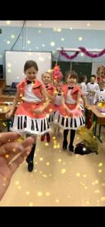
Примерка наших красочных и ярких костюмов.
Фото № 7. «Репетиция к Новогоднему концерту»
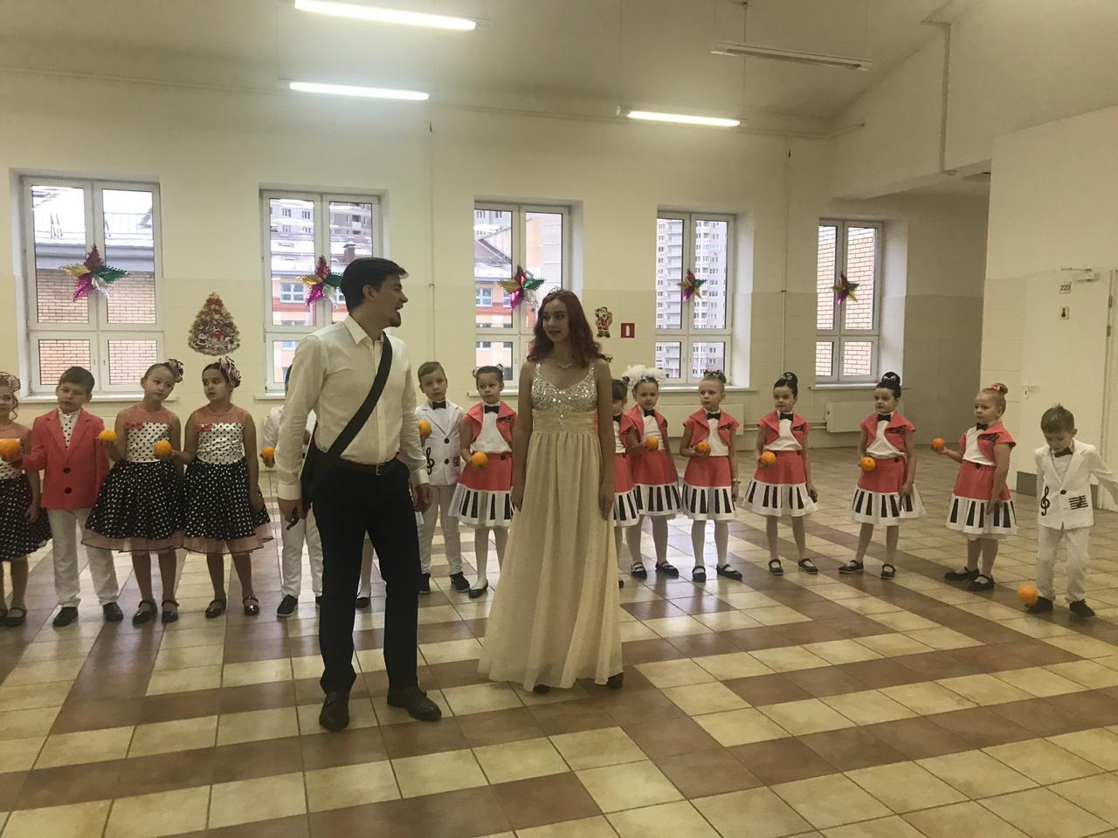
В этот раз выступали не только мы ансамблем, но с нами и пели солисты Диана Исаева и Олег Исаев.
Фото № 8 и № 9 «Новогодний концерт»
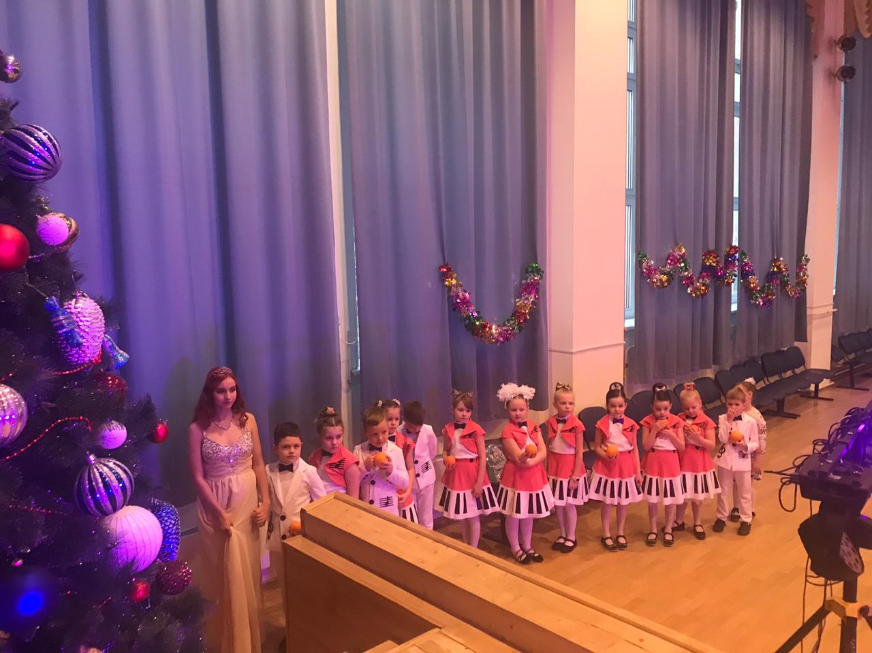
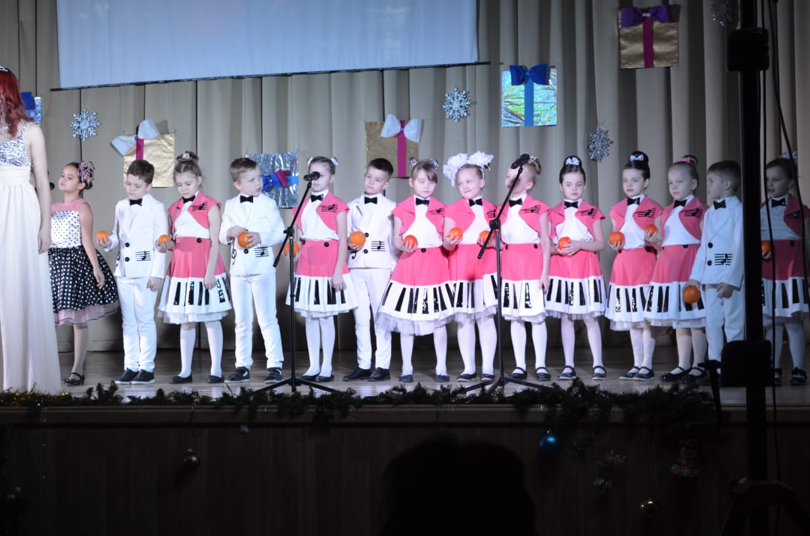
Фото № 10. «Диплом»
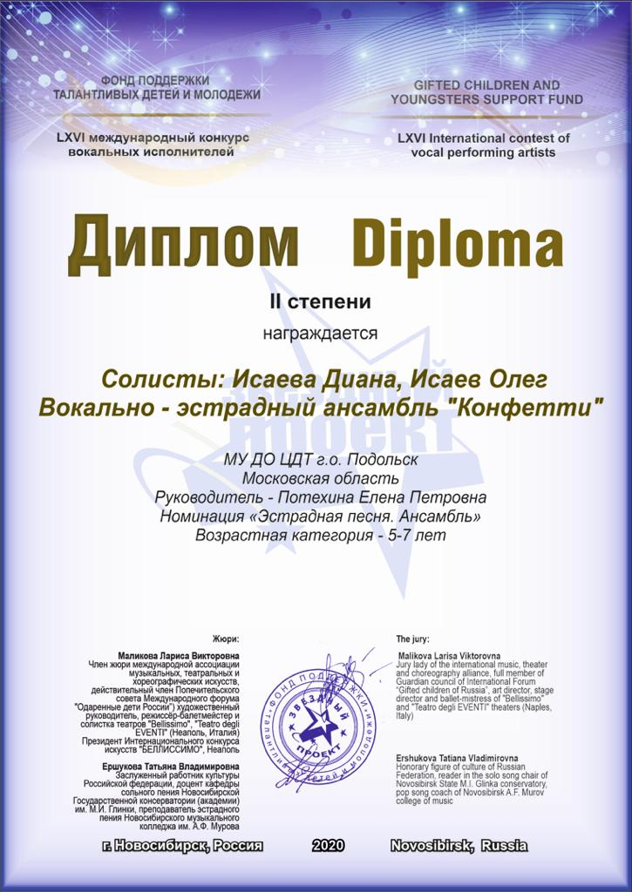

Фото № 11,12,13,14 «Конкурс Супер мамы-супер дочки 2020»
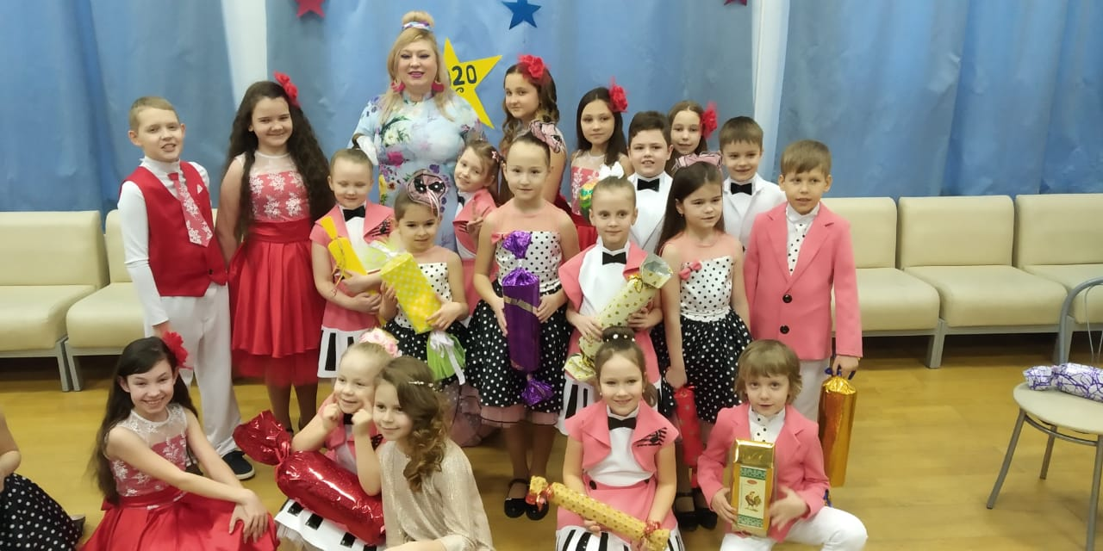
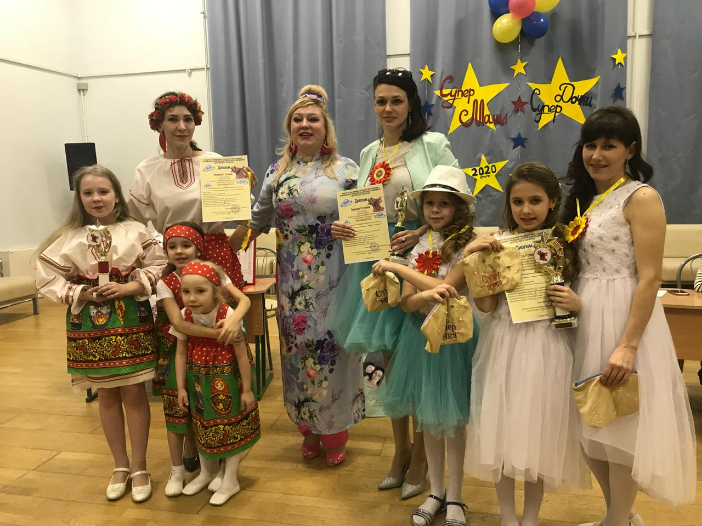
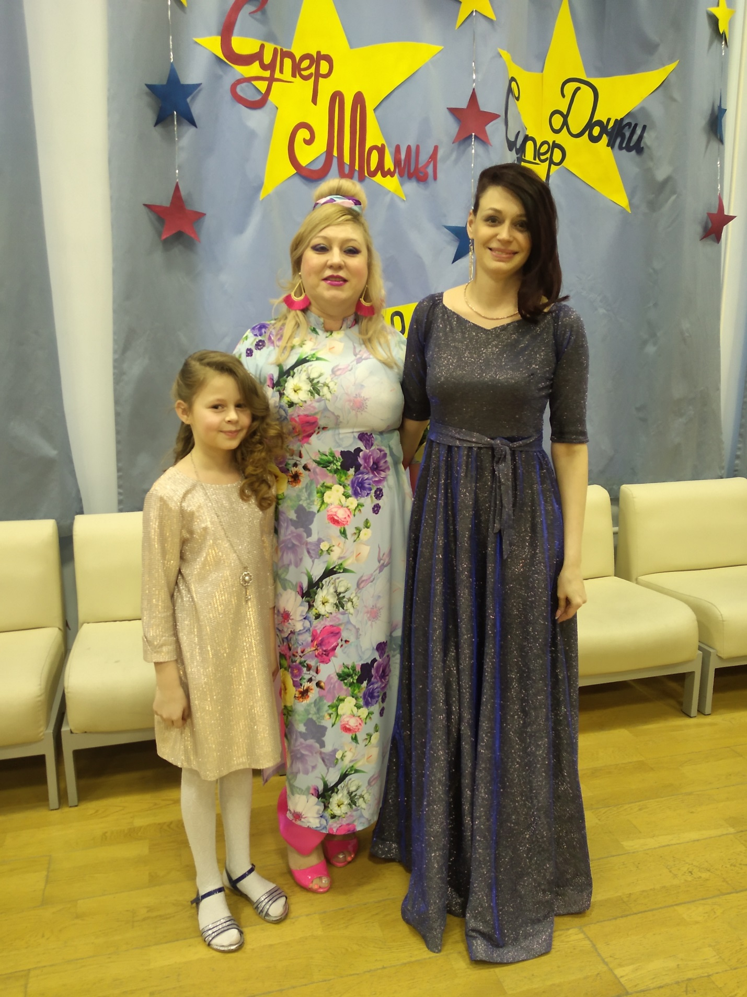
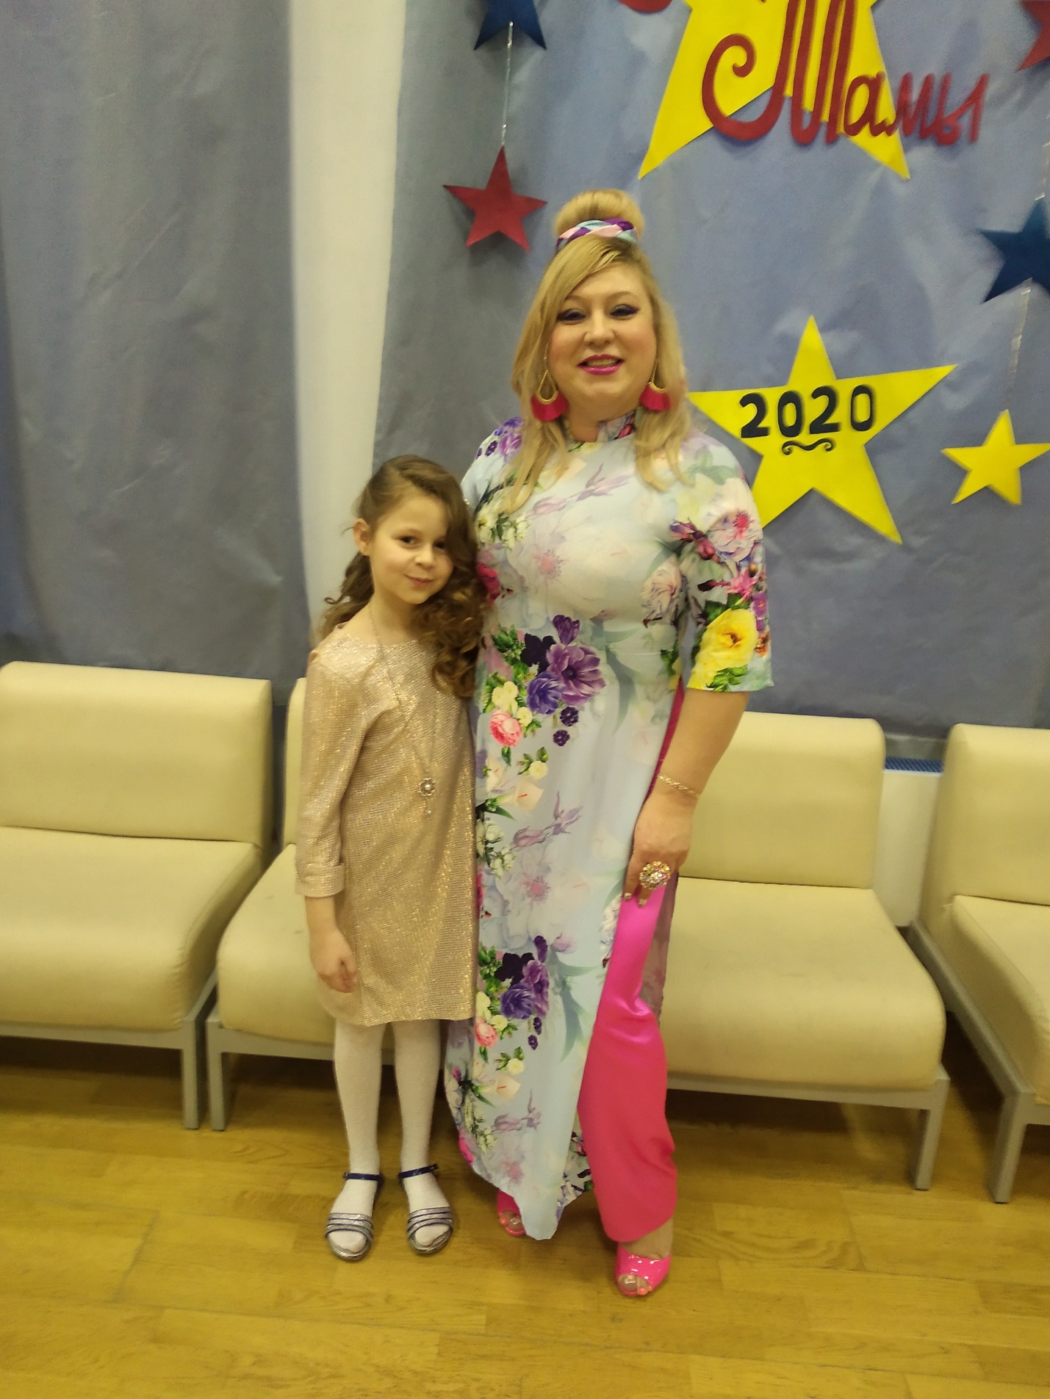
К этому конкурсу мы готовились с мамой очень долго. Мама писала сценарий, стих, я учила песню про наш город. Делали поделки и плакаты, готовили костюмы и вкусное блюдо. Заняли третье место и я считаю, что это очень неплохо. Спасибо, Елене Петровне, что наше обучение в ансамбле «Конфетти» разнообразно и насыщено.
Фото № 15. «Наши призы»
